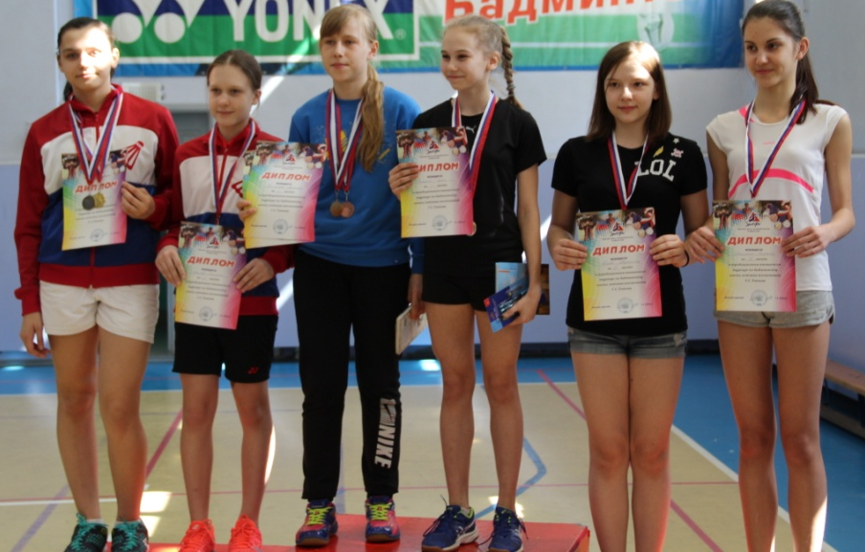
- Зайцев Александр од.кат I место
Парн.кат I место
Смеш.парн.кат I место

- Вервекин Дмитрий од.кат II место
Парн.кат I место
Смеш.парн.кат III место

- Вольхина Снежана парн.кат III место
Смеш.парн.кат III место

- Пухова Маргарита парн.кат III мест

- Горбачев Илья парн.кат III место
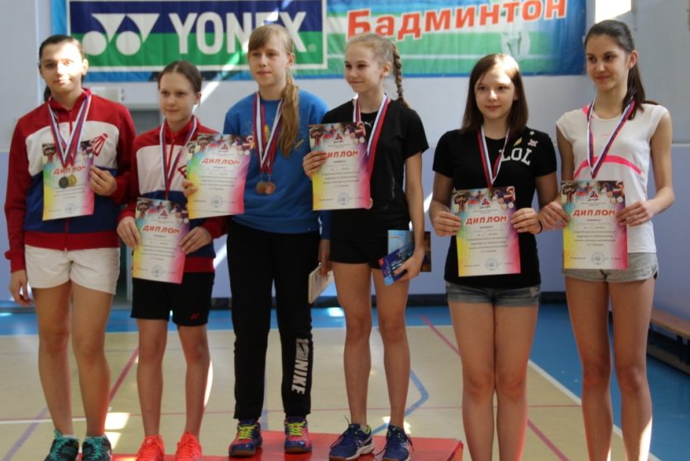
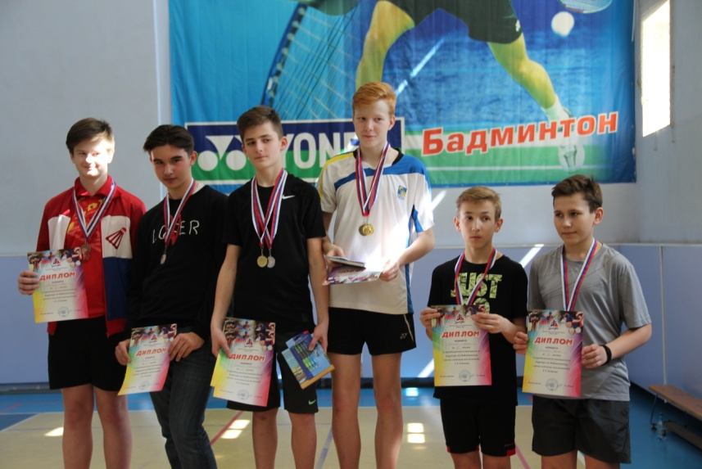

- Большина Екатерина Смеш.парн.кат I место
парн.кат II мест

- Казюта Диана парн.кат II место

- Башарин Дмитрий од.кат I место
Парн.кат I место
Смеш.парн.кат I место

- Шалыгин Максим од.кат II место
Парн.кат I место

- Водолазкин Роман парн.кат III место

- Дядькова Настя од.кат III место
Парн.кат II место
Смеш.парн.кат I место
- Иванова Настя Парн.кат II место

